# Metro M5, København (VIR sagsnr. H 1599)

## Arkivalsk kontrol

*Mikkel H. Thomsen, Vikingeskibsmuseet, 25-08-2023*

Metroselskabet I/S har d. 22. august 2023 anmodet Vikingeskibsmuseet om udarbejdelse af nærværende arkivalske kontrol af tre farvandsafsnit berørt af en ny metrolinje, M5, som er under projektering og sendes i VVM-høring primo 2024.

I det følgende redegøres for den nugældende viden om de berørte områder for så vidt angår kulturhistoriske interesser på havbunden. Øvrige kulturhistoriske og bevaringsmæssige interesser behandles ikke i nærværende notat.

Der er anvendt følgende kilder:

* Fund & Fortidsminder – den nationale database (Figur 1)
* Museets eget arkiv
* Udtræk fra Søfartsstyrelsen/Geodatastyrelsens samt den daværende Skov- & Naturstyrelses databaser
* Privat vragregister stillet til museet rådighed
* Vragguiden – rekreativ vragdatabase
* Offentligt tilgængelige luftfotoserier 1954-2020
* Historiske kort (høje og lave målebordsblade)
* GEUS’ sedimentkort 1:200.000
* JUPITER, GEUS’ boringsdatabase

Området, hvori de tre berørte delarealer er beliggende, er i dag lavvandede kystnære områder og er beskyttede af kunstigt opfyldte arealer. Bunden er karakteriseret som sandet dynd; der haves ikke boredata fra området. Farvandet mellem Amager og Prøvestenen gennemskæres af flere kunstigt gravede sejlrender og fremviser spor af moderne infrastruktur (tidligere overgange og nedgravede rørledninger).

Der kendes ikke konkrete fund af kulturhistoriske anlæg eller objekter i de tre delarealer, så en kulturhistorisk karakteristik må baseres på såkaldt *begrundet formodning* om forekomst af fortidsminder. Begrundet formodning baseres på kulturtopografiske formodningsmodeller og ved ekstrapolation fra kendte fund i tilgrænsende og sammenlignelige områder. Endvidere kan en sådan analyse opdeles efter fortidsmindetype i tre hovedemner: Ældre Stenalders bosættelse og aktivitetsspor, Faste anlæg/bygninger, samt Vrag og vragdele.

## Ældre Stenalder

Det er museets vurdering, at der foreligger begrundet formodning om forekomst af fortidsminder fra Ældre Stenalder i alle delarealer. Syd for området, ved anlæggelsen af Amager Strandpark, gjordes adskillige fund fra perioden (401354-1, -14, -15, -17, -43, -44, -45, -46, -47, -59 og -63), ligesom det godtgjordes, at naturlige forhold, der favoriserer sådanne funds bevaring op til i dag, er til stede også på øvrige arealer (-49). Der er ingen grund til at tro, at denne ”perlerække” af fund op langs kysten ikke skulle fortsætte nordover, idet de ældste brugbare kort udviser samme terrænkote og afstand til daværende kystlinje – altså sammenlignelige forhold. Man kan endda formode, at opførelsen af Prøvestensfortet og Mellemfortet samt den senere urbane opfyldning og bebyggelse har skærmet arealerne bagved mod nedbrydning fra bølgeaktivitet og is i endnu højere grad end det var tilfældet længere sydpå langs Amagerkysten. Det nærmest beliggende fund, utvivlsomt fra samme periode, er noget så usædvanligt som et menneskekranium (401351-3) opsamlet ved sandpumpning på Benzinøen i 1952 og afsat – formentlig med ringe præcision – blot 61 m fra det sydligste delareal. Tilstedeværelsen af jordfæstegrave er, udover at bestyrke potentialet for forekomst i det hele taget, et tegn på, at forskningspotentialet i området kan vise sig at være særligt højt.

## Faste anlæg

Der anses ikke at være begrundet formodning om forekomst af (historiske) faste anlæg. En mulig undtagelse kunne være mere eller mindre midlertidige konstruktioner ledende fra land ud til Prøvestensfortet og Mellemfortet, for eksempel under deres opførelse (1713/1859-63 e.Kr.), eller en eventuel søspærring foran Quintus Bastion i nuværende Margretheholm Havn. Det mest sandsynlige er dog, at sådanne ville være blevet erkendt ved tidligere gravearbejder m.v.

## Vrag og vragdele

Der anses ikke at være nogen særlig begrundet formodning om forekomst af historiske vrag, idet intet peger på en øget forlishyppighed/trafiktæthed i forhold til normalbilledet – det skulle da lige være nærheden til søforterne, hvis anlæggelse og drift eventuelt har medført helt lokal trafik; formentlig i mindre både. Det formodes dog, at eventuelle historiske vrag allerede ville være kendte i kraft af den bynære beliggenhed og høje aktivitetsniveau i moderne tid. At vrag beskyttet af Museumsloven imidlertid kan forekomme bestyrkes dog af fundet af det såkaldte Amager Strand-vrag (401354-50), som er et mindre fartøj forlist med en afstand til daværende kystlinje, som er helt sammenlignelig med nærværende delområder.

## Konklusion

Museet vurderer, at der foreligger begrundet formodning om forekomst af fortidsminder beskyttet af Museumsloven i alle berørte delområder. Hermed sigtes især til bosættelses- og aktivitetsspor fra Ældre Stenalder, hvis kystlinje - og dermed kystnære bosættelser - i dag befinder sig noget under daglig vande og ydermere formentlig velbeskyttede af akkumulerende sedimenter i ”kanalerne” bag Prøvestenen. Det vil være museets indstilling, at der stilles vilkår om gennemførelse af en marinarkæologisk forundersøgelse af de faktisk berørte arealer forud for anlægsarbejdet og eventuelle afledte aktiviteter.

En marinarkæologisk forundersøgelse kan i betydeligt omfang profitere af geologiske og geotekniske data, som måtte blive indhentet med andre primære formål. En geoarkæologisk analyse af sådanne data kan med fordel gå forud for egentlige arkæologiske (for)undersøgelser i felten (eller endog overflødiggøre sådanne), hvorfor det anbefales at tage museet med på råd ved udarbejdelse af kravspecifikation for sådanne undersøgelser.

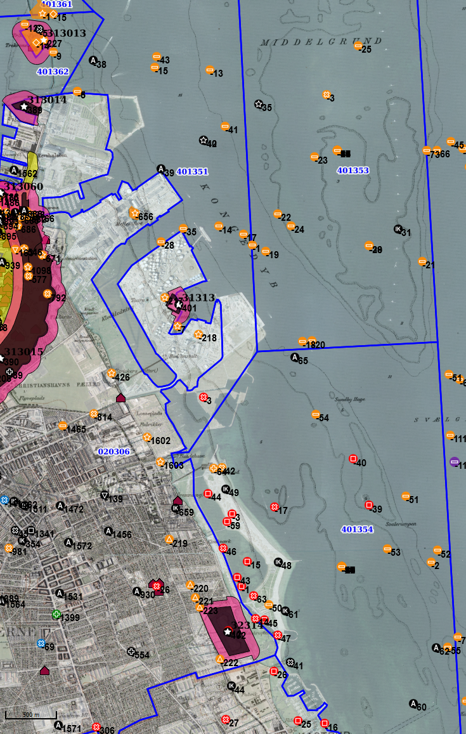

Figur : Kendte fortidsminder: Rød = Stenalder, orange = udateret, sort = administrativ/ikke kulturhistorisk. Indeholder data fra Styrelsen for Dataforsyning og Infrastruktur (Lave Målebordsblade 1901-1971; Ortofoto forår 2018; tilgået 23-08-2023).